**【ポイント】**

**・成熟したブタの臓器を移植する「異種移植」と異なるコンセプトで、ブタの胎仔臓器を臓器再生の場として利用する「異種胎仔移植」の実現を加速化しています。**

**・マイクロミニピッグは一般的なブタのソースとなる家畜豚と比較して超小型であり、体表エコーによる妊娠鑑定、母豚を屠殺しない帝王切開技術を組み合わせて胎仔を安定的に供給することが可能です。**

**・大切なブタ胎仔から取り出した臓器のうち、腎臓、心臓、肝臓を研究のための細胞ソースとして活用するための、適切な処理・保存方法を検討しました。**

**・本成果は、様々な臓器においてブタ胎仔臓器を活用した独自の再生医療を進めるための重要な基盤となるものです。**

**【研究の背景】**  
近年、成熟ブタの臓器を臓器不全の患者に移植する異種移植治療が注目されています。しかし成獣臓器の移植に際しては強力な拒絶反応が問題となり、多量の免疫抑制剤や遺伝子改変が必要です。一方、ヒト多能性幹細胞を用いた組織工学の進歩に伴い、腎臓、心臓、肝臓など様々な臓器のオルガノイド（注１）が作製されています。ただ現状のオルガノイドは、胎児臓器と比較して未熟であることが指摘されており、また臓器を構成する全ての細胞種（例：腎臓間質前駆細胞）を完全に誘導することはできていません。それに対して、胎仔臓器は全ての構成要素を兼ね備えており、この臓器を単一細胞化してヒトの誘導臓器前駆細胞と一緒に培養することで、不足成分の付与や、成熟の促進ができる可能性を秘めています。しかしながら、本邦において研究ソースとなるブタの胎仔臓器を高品質に提供するシステムはこれまでにありませんでした。

**【研究の経緯】**

世界でも独自な再生医療と異種移植との利点を併せ持ったキメラ臓器による「異種再生医療」（注2）の研究を進めてきました。この度、富士マイクラに設置した衛生度の高いマイクロミニピッグ実験施設において、ブタ胎仔から種々の臓器（腎臓、肝臓、心臓）を摘出して研究に用いるための処理方法について検討しました。採取されたそれぞれの胎仔臓器は、国立成育医療研究センター（絵野沢伸先生）、東京女子医科大学 先端生命医科学研究所（関根秀一准教授）らとの共同研究で研究使用の適性が検討され、国際学術誌*Cells*に発表されました。

**【研究成果の概要】**

まず、富士マイクラにてマイクロミニピッグの妊娠30日齢の母豚から帝王切開で胎仔を取り出し、各臓器を顕微鏡下で採取しました（図1上左）。帝王マイクロミニピッグの母豚は20-30 kg程度と小型であり、帝王切開に先立って体表エコーによって妊娠鑑定を行うことができました。また帝王切開後には子宮を修復して閉創するため、数カ月後には再度交配に供することができるようになります。

ブタ胎仔臓器は貴重なソースなため、各臓器について、臓器からの酵素処理による単一化方法に加えて、どのような状態で凍結保存するのが適切なのかどうかを検証しました（図1下）。

**図1：マイクロミニピッグ胎仔からの臓器の採取と、保存方法の比較検討**

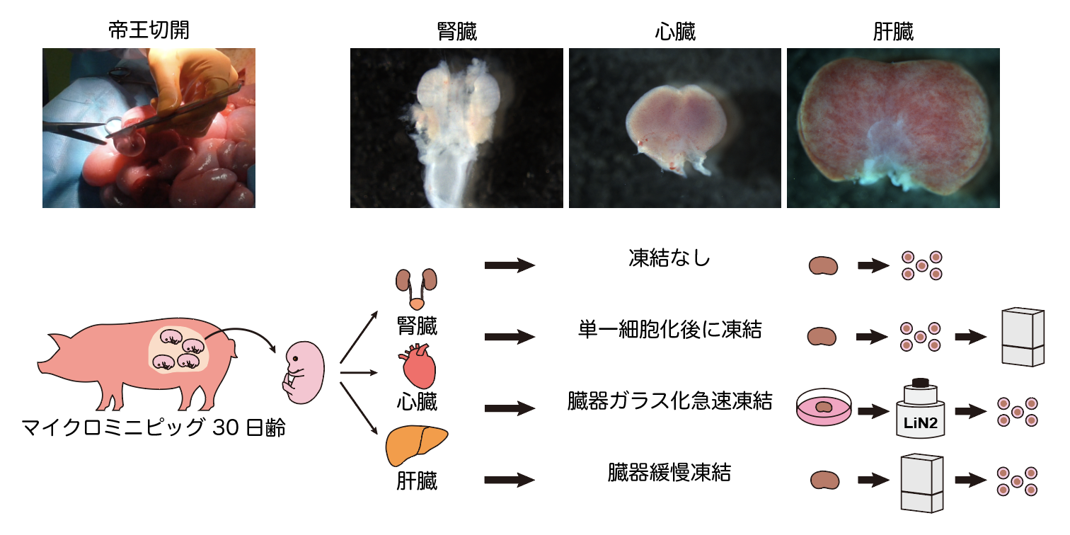

まず腎臓において、臓器の状態のままガラス化急速凍結（注3）して液体窒素で保存したのちに融解して、酵素処理を行って単一細胞化してから培養して再凝集スフェロイドを作製しまして。これをマウスの腎被膜下に移植すると（図2上・左、上・左中）、糸球体（図上・右中、矢印）、近位尿細管（図上・右、CDH6）や遠位尿細管（図上・右、ECAD）を含む腎組織に分化することが確認されました。

一方心臓は、サイズが大きいため3分割してからガラス化凍結をしたのですが、その後酵素処理によって得られた細胞を培養しても拍動する心筋細胞は得られませんでした（図中・右中）。心臓を凍結保護液に入れて超低温フリーザーで緩慢凍結したものも同様で、こちらは細胞の接着自体が不良でした（図中・右）。それに対して、凍結なしで新鮮な状態で処理した心臓由来細胞は良好に接着し、拍動する心筋細胞が見られました（図中・左）。さらに、酵素処理をしてからすみやかに細胞懸濁液として緩慢凍結したものを融解後に播種すると、凍結なしと同様に拍動する心筋細胞が得られました（図中・左中）。

最後に肝臓においては、サイズが大きいため切断して細片化してから酵素処理を行いましたが、細胞回収率が不良でした。そこで、細い針を肝臓に穿刺してコラゲナーゼを直接注入して灌流することで内側から消化する、「灌流消化法」を開発し（図2下・左）、この方法により生存率90%以上の細胞を回収することができました。しかし、まるごと凍結保護液に入れて、急速または緩慢に凍結した肝臓から同様の処理を行うと、細胞の生存率は極めて不良でした。灌流消化法で得た細胞を凍結してから融解したものは、生存率は60%程度でした（図2下・左中）。得られた細胞を平面培養し翌日に観察すると、凍結なしでは肝芽細胞と呼ばれる実質細胞が主体のコロニーを形成していたのに対して、凍結した細胞は線維芽細胞様の非実質細胞主体のコロニーを形成しており、凍結していない細胞の優位性が認められました（図2下・右中、下・右）。

以上の結果が表1にまとめられています。

**図2：各臓器細胞の凍結後の品質評価**

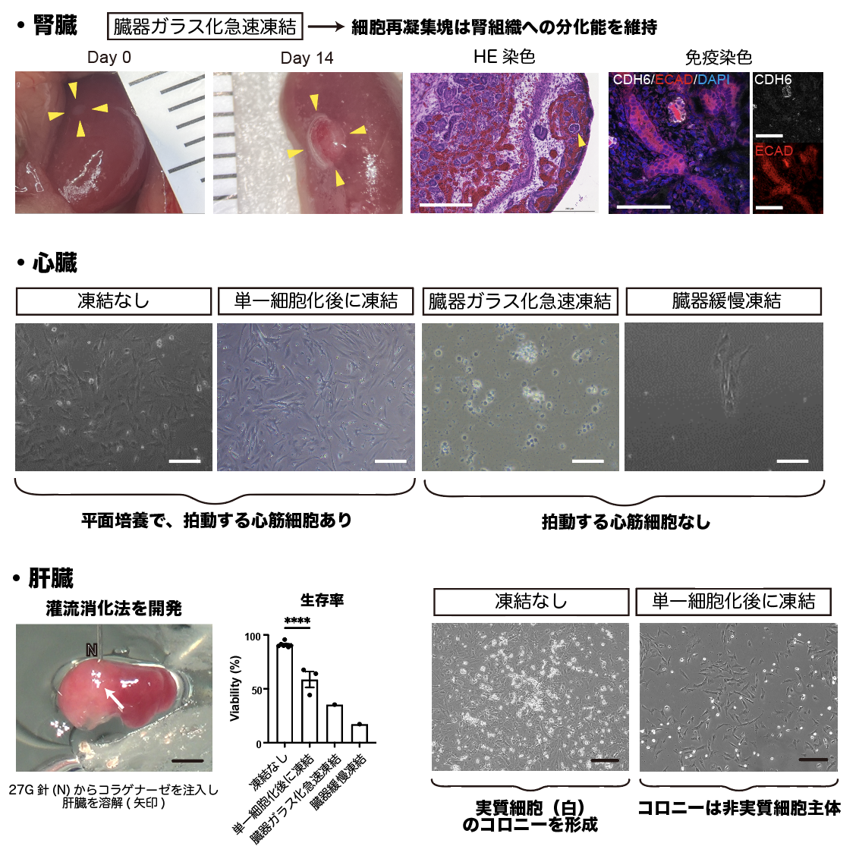

**表1：各臓器細胞の凍結条件による品質の比較（黃背景の方法を推奨）**



**【研究成果の意義】**

これまでに、臓器ごとの凍結ダメージに対する感受性の違いを比較した検討はほとんどなく、特にブタの胎仔に関しては未知でした。本研究では、貴重なブタ胎仔の臓器由来細胞を研究に使用するために、適切に処理して保存するための方法を検討しました。その結果、腎臓は、ガラス化急速凍結による保存が有用、心臓は採取直後に酵素処理まで行ってから緩慢凍結することが有用であることが示されました。また肝臓については灌流消化法により生の肝臓から生存率の高い肝実質細胞を得ることに成功しました。

また、超小型なマイクロミニピッグの利点を活かして、事前のエコー診断による安定した胎仔の回収、帝王切開後の母体の再活用による資源の有効活用が可能となります。

これらの知見は、様々なブタ胎仔臓器を活用した独自の再生医療を進めるための重要な基盤となります。

**【今後の展望】**

今回検証された方法で採取した各種のブタ胎仔臓器細胞を、単独またはヒト前駆細胞とともに培養することで、ブタとヒトの臓器発生の違いや、異種細胞間相互作用を検討し、ヒト再生臓器の成熟を促進するための研究につながることが期待されます。

また凍結方法には改良の余地があると考えられ、各臓器の凍結障害に対する感受性の違いの解明も研究課題として残されています。

**【用語解説】**

（注1） オルガノイド

臓器・組織を模倣した3次元構造体。幹細胞のもつ自己複製能と分化能を利用して試験管内で自己組織化させることで形成され、再生臓器としての期待に加えて、病態モデルや創薬研究など多様な用途に活用されている。

（注2） 異種再生医療

臓器形成期には各臓器に特化した前駆細胞が集まり、自己増殖と相互作用による分化を繰り返し、実質臓器を形成する。臓器形成期の発生領域内に存在する前駆細胞を、ゲノム編集技術を駆使して薬剤投与によって除去できるようにしたホスト胎仔を用い、ドナー前駆細胞の移植と共にホスト胎仔側の除去を行うことで、完全にドナー細胞に置き換わった組織をもつキメラ臓器の生成が可能となる。マウスモデルにおいて、ネフロン前駆細胞を標的とすることでマウス、ラットやヒトのドナー前駆細胞に由来するキメラ腎臓を生成することに成功している。

（注3） ガラス化急速凍結

凍結時に細胞内で氷晶が形成されると著しい傷害が生じるが、これを防ぐために、高濃度のジメチルスルホキシド、エチレングリコール、スクロースなどを組み合わせた溶液を浸透させて、臓器または細胞を液体窒素に直接浸漬して急速に冷却することで、水分を結晶化させずにガラス化状態で凍結する方法である。実臨床でも、卵子や卵巣組織の保存に活用されている。

**【論文情報】**

**掲載誌：*Cells***オンライン版：2024年2月9日

**論文タイトル： Exploration of Preservation Methods for Utilizing Porcine Fetal-Organ-Derived Cells in Regenerative Medicine Research**

**著者： Kenji Matsui, Hidekazu Sekine, Jun Ishikawa, Shin Enosawa, Naoto Matsumoto, Yuka Inage, Yoshitaka Kinoshita, Keita Morimoto, Shutaro Yamamoto, Nagisa Koda, Shuichiro Yamanaka, Takashi Yokoo and Eiji Kobayashi**

**【問い合わせ先】**

＜マイクロミニピッグ胎仔臓器の研究使用に関すること＞

　東京慈恵会医科大学　腎臓再生医学講座

教授　小林　英司（コバヤシ　エイジ）

〒105-8461　東京都港区西新橋3-25-8

TEL：03-3433-1111　FAX：03-3436-2729

E-mail：eijikoba@jikei.ac.jp